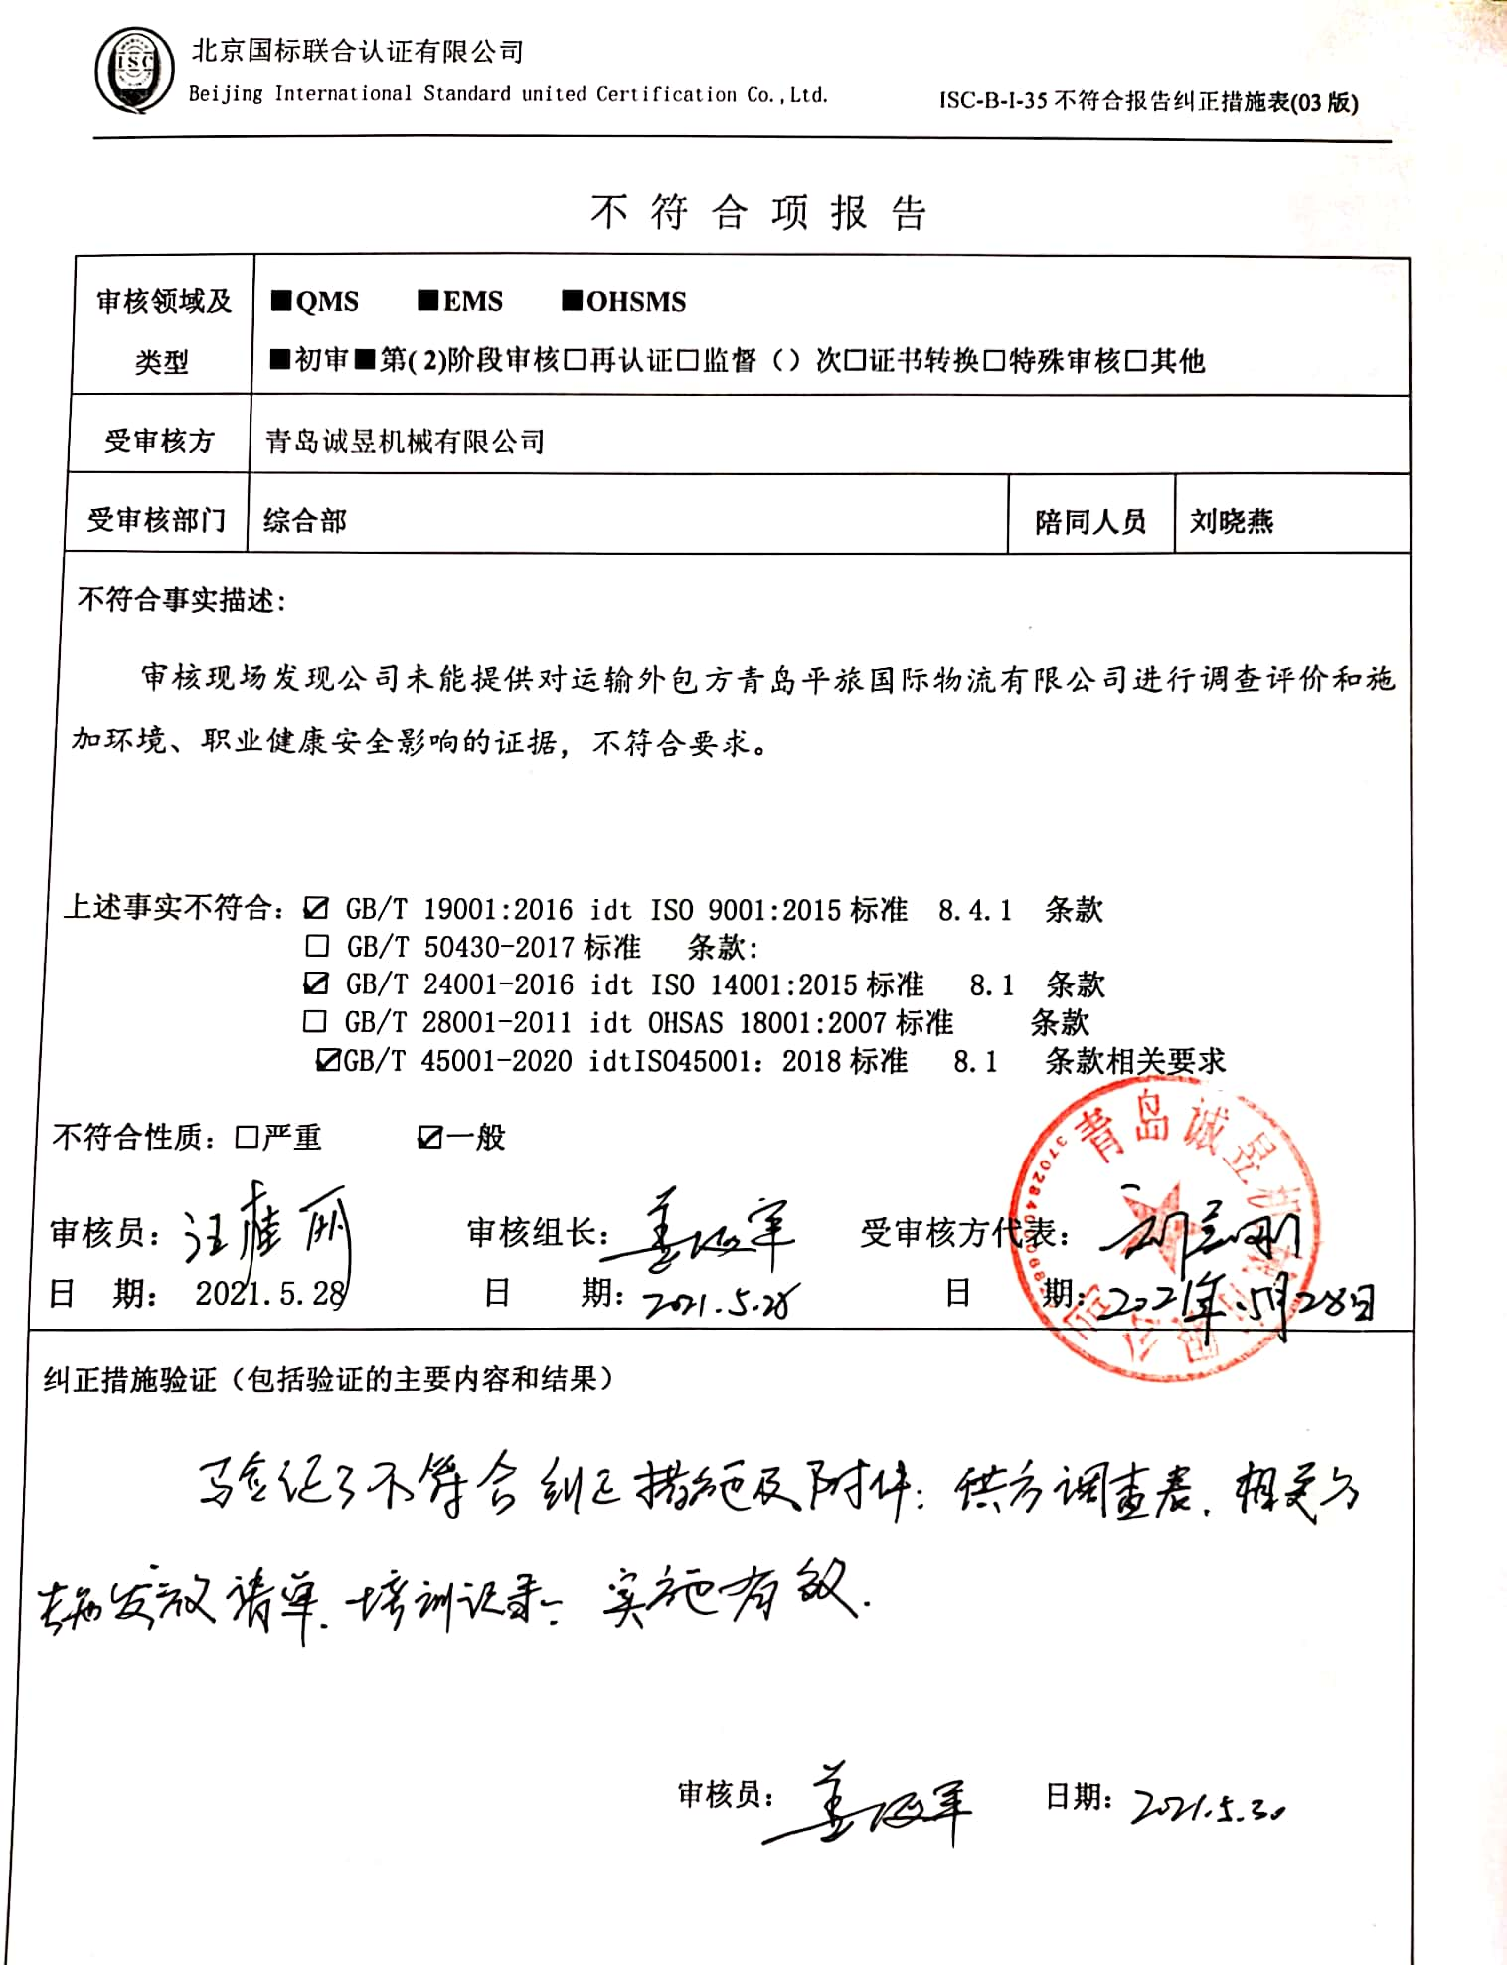
不 符 合 项 报 告
审核领域及类型 | ■QMS ■EMS ■OHSMS  ■初审■第( 2)阶段审核□再认证□监督（）次证书转换□特殊审核□其他
受审核方 | 青岛诚昱机械有限公司
受审核部门 | 综合部 | 陪同人员 | 刘晓燕
不符合事实描述:
审核现场发现公司未能提供对运输外包方青岛平旅国际物流有限公司进行调查评价和施加环境、职业健康安全影响的证据，不符合要求。

上述事实不符合：☑ GB/T 19001:2016 idt ISO 9001:2015标准 8.4.1 条款
□ GB/T 50430-2017标准 条款:
☑ GB/T 24001-2016 idt ISO 14001:2015标准 8.1 条款
□ GB/T 28001-2011 idt OHSAS 18001:2007标准 条款
☑GB/T 45001-2020 idtISO45001：2018标准 8.1 条款相关要求

不符合性质：□严重 ☑一般

审核员： 审核组长： 受审核方代表：
日 期： 2021.5.28 日 期： 日 期：
纠正措施验证（包括验证的主要内容和结果）

审核员： 日期：
不符合项纠正措施表
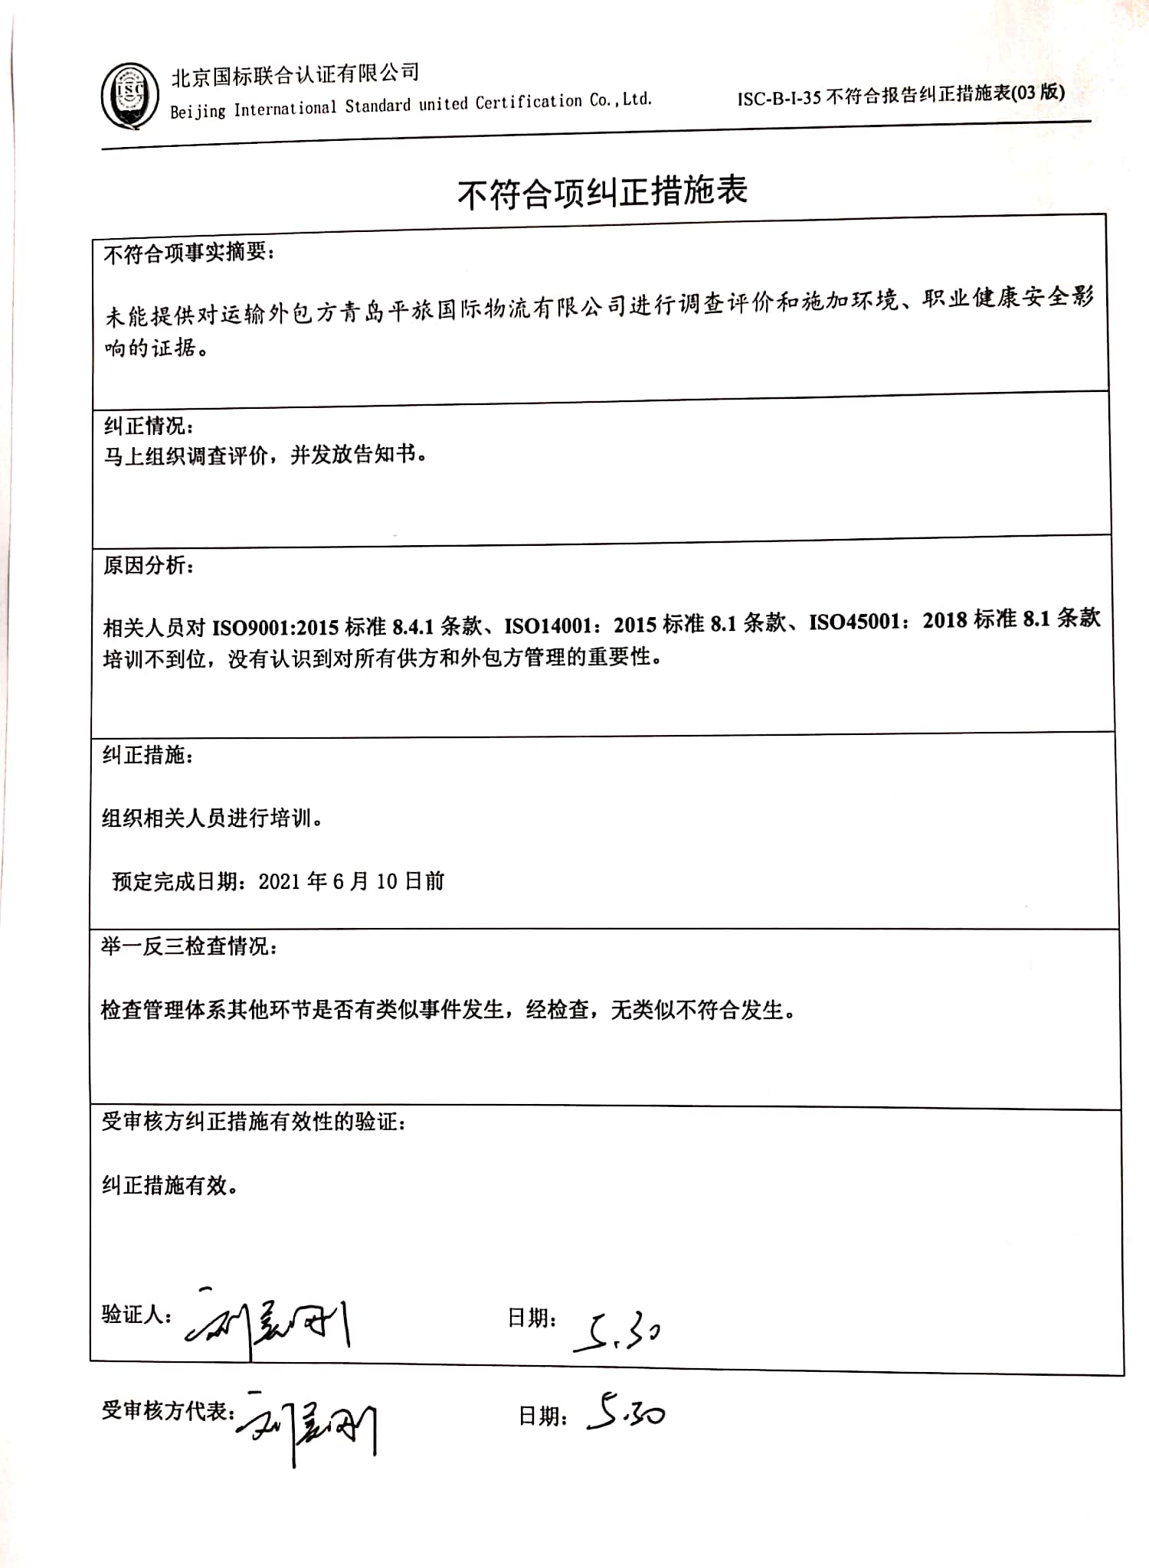
不符合项事实摘要：

未能提供对运输外包方青岛平旅国际物流有限公司进行调查评价和施加环境、职业健康安全影响的证据。
纠正情况：
马上组织调查评价，并发放告知书。

原因分析：

相关人员对ISO9001:2015标准8.4.1条款、ISO14001：2015标准8.1条款、ISO45001：2018标准8.1条款培训不到位，没有认识到对所有供方和外包方管理的重要性。

纠正措施：

组织相关人员进行培训。

预定完成日期：2021年6月10日前

举一反三检查情况：

检查管理体系其他环节是否有类似事件发生，经检查，无类似不符合发生。

受审核方纠正措施有效性的验证：

纠正措施有效。

验证人： 日期：

受审核方代表： 日期：

